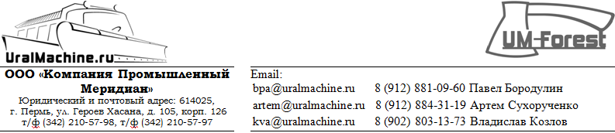
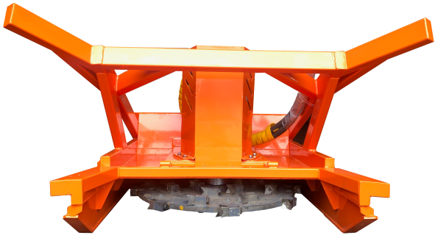
Мульчер под торговой маркой UM—Forest — полностью отечественный продукт, включая проектирование и производство.
Мульчер дисковый – это оборудование, предназначенное для срезания и измельчения древесины, пней, кустарника на корню, агрегатируется с колесными и гусеничными тракторами различных тяговых классов, экскаваторами, мини-погрузчиками.
Весь процесс проектирования и производства осуществляется силами нашего предприятия и локализован в Пермском крае.

Технические характеристики дискового мульчера UM-Forest D-125:
Модель | UM-Forest D-125
Мощность трактора, л.с. | 70 - 100
Диаметр диска по зубьям, мм | 1250
Масса, кг | 850
Ширина, мм | 1425
Высота без рамки-толкателя, мм | 950
Глубина, мм | 1600
Частота вращения диска | До 1000 об./мин.
Тип ножей | Фиксированные
Рамка-толкатель подвижная | Есть
Диаметр эффективной работы, мм | До 150
Тип привода | Механический
Рабочая скорость | 0,5-5 км/ч
Конструкция корпуса | Корпус мульчера закрывает рабочий орган с трех сторон, для предотвращения бесконтрольного вылета продуктов резания и различных предметов, рамка толкатель интегрирована в корпус, рабочий орган соединен с гидромотором либо редуктором через подшипниковый приводной узел.
- В конструкции мульчера применяются подшипники только ведущих зарубежных производителей;
- Стандартная комплектация дисковых мульчеров с механическим приводом включает карданный вал для присоединения к ВОМ привода;
Опции:
- Доп. комплект зубьев.

